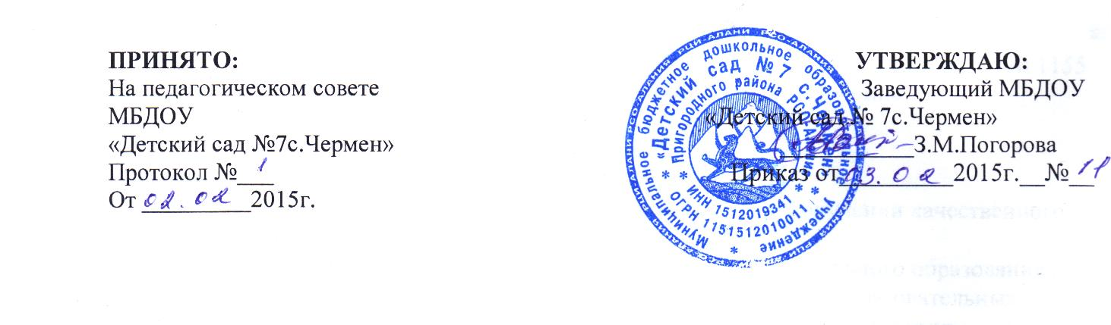

ПОЛОЖЕНИЕ
О КОМИССИИ ПО ПРОФИЛАКТИКЕ ДЕТСКОГО ТРАВМАТИЗМА
муниципального бюджетного дошкольного образовательного учреждения
«Детский сад №7 с. Чермен»

- Общие положения
- Комиссия по профилактике детского травматизма создается ежегодно приказом заведующего МБДОУ «Детский сад№7с.Чермен» и согласуется с председателем Управляющего Совета.
- В состав комиссии входят представители педагогического совета, родительской общественности, профсоюзного комитета, администрации МБДОУ «Детский сад№7с.Чермен».
- Комиссия в своей деятельности руководствуется нормативными документами управления образования, требованиями СанПиН.
- Основные направления деятельности комиссии по профилактике детского травматизма
- Комиссия осуществляет контроль состояния спортивных площадок.
- Осуществляет контроль над состоянием и безопасностью спортивных снарядов.
- Выполнение инструкций по технике безопасности во время обучающего процесса.
- Правила поведения на улице, в общественном транспорте.
- Комиссия осуществляет контроль над:
- состоянием прогулочной зоны и спортивных площадок.
- Организацией и культурой проведения занятий физической культуры .
- Состоянием спален и игровых комнат, сохранностью и закреплению мебели.
- Соблюдением санитарных норм в пищеблоке.
- Изучением правил Безопасной жизни деятельности.
- Соблюдением пожарной безопасности и охраны труда.
- Оказывает содействие по оформлению стендов «Правила поведения по обеспечению безопасной жизни деятельности воспитанников» и «Охране труда».
- Деятельность комиссии по профилактике детского травматизма
- Комиссия работает по утвержденному плану.
- Результаты проверок и принятые меры по замечаниям фиксируются в журнале, докладываются на родительских собраниях и административных совещаниях.
(Приложение)

Приложение
- План работы комиссии с графиком проведения проверок.

УТВЕРЖДАЮ: Заведующая МБДОУ
«Детский сад№7с.Чермен»
_____________З.М.Погорова ______________

План работы комиссии
по профилактике детского травматизма

№ | Мероприятие | Срок проведения | Ответственный
 | Проверка групповых помещений:  - Наличие инструкций  - Закрепление мебели  - Аптечки  - Уголки безопасности | Ежемесячно  Ежемесячно  В течении года | Отв. За ОТ и ПБ ст. cт.воспитатель; З.С.Плиева: завхоз Р.А.Погоров
 | Проверка безопасности прогулочных зон и уличных спортивных площадок. С составлением соответствующих актов.  Осмотр территории МБДОУ «Детский сад№7с.Чермен». Игровые площадки  - Оборудование  - Уборка территории | Ежемесячно  Ежедневно | Члены комиссии,  Отв. За ОТ и ПБ ст. cт.воспитатель; З.С.Плиева: завхоз Р.А.Погоров
 | Охрана труда. Обучение сотрудников МБДОУ «Детский сад№7с.Чермен»в соответствии с утвержденным планом и программой. | Март | Ответственный за ОТ и ПБ ст. воспитатель З.С.Плиева
 | Разработать программу по профилактике детского травматизма  «Безопасность – залог здоровья» | Март | Ст.воспиатель З.С.Плиева
 | Контроль выполнения правил электробезопасности. | Апрель | Отв. За ОТ и ПБ ст. cт.воспитатель; З.С.Плиева: завхоз Р.А.Погоров
 | Формирование культуры поведения:  - при перемещении по детскому саду  - в общественном транспорте  - на прогулке | В течении года | воспитатели
 | Проверка наличия и выполнения инструкций по безопасности проведения занятий физической культуры. | Май. | Члены комиссии
 | Проверка выполнения программы по изучению пожарного минимума для воспитателей. Практическая отработка действий при условном пожаре. | Май | Ответственный за ОТ и ПБ ст.воспитатель З.С.Плиева
 | Оформление наглядной агитации в МБДОУ детский сад№7по правилам дорожного движения, безопасности жизнедеятельности. | В течении года | Ст.воспитатли З.С.Плиева
 | Проверка состояния спортивного инвентаря. Проведение испытаний с составлением соответствующих актов. | Июнь | Отв. За ОТ и ПБ ст. cт.воспитатель; З.С.Плиева: завхоз Р.А.Погоров
 | Проверка соблюдения правил ОТ на занятиях. | В течении года | Члены комиссии
 | Работа комиссии по расследованию несчастных случаев с обучающимися и сотрудниками.  - Проведение расследования  - Составление актов и протокола  - Выявлять и опрашивать очевидцев;  - Вести протокол опроса очевидцев;  - Оформлять акт по форме Н-2;  Организация и оказание до врачебной помощи пострадавшим. | В течении года | Заведующая
 | Работа с детьми по профилактике и правилам безопасности в соответствии с планом. Проведение бесед, подвижных игр, чтение худ.литературы, дидактические игры и т.д. | В течении года | Воспитатели
 | Вести разъяснительную работу среди родителей по предупреждению детского травматизма на родительских собраниях | В течении года | воспитатели
 | Проведение мероприятий по предупреждению детского травматизма в ДОУ. Неделя безопасности. Развлечение «В гостях у Светофора-Светофорыча» | Июнь | Ст. воспитатели; Т.О. З.С.Плиева, воспитатели групп,  муз. руководитель
 | Проверка заполнения журналов инструктажей по ОТ и ПБ. | В течении года | Ст. воспитатели; Т.О. З.С.Плиева, члены комиссии.
 | Мониторинг, анализ работы | В течении года | Члены комиссии
 | Подготовка к началу нового учебного года | Июнь | Зав.д/с Погорова З.М., Отв. За ОТ и ПБ ст. cт.воспитатель; З.С.Плиева: завхоз Р.А.Погоров, члены комиссии.

